Resource: unfoldingWord® Open Bible Stories
unfoldingWord® Open Bible Stories © 2022 unfoldingWord. Released under CC BY-SA 4.0 license. unfoldingWord® Open Bible Stories has been adapted in the following languages: Tok Pisin, Arabic (عربي), French (Français), Hindi (हिंदी), Indonesian (Bahasa Indonesia), Portuguese (Português), Russian (Русский), Spanish (Español), Swahili (Kiswahili), and Simplified Chinese (简体中文) from unfoldingWord® Open Bible Stories © 2022 unfoldingWord. Released under CC BY-SA 4.0 license by Mission Mutual

unfoldingWord® Open Bible Stories

18. Kerajaan Yang Terbagi
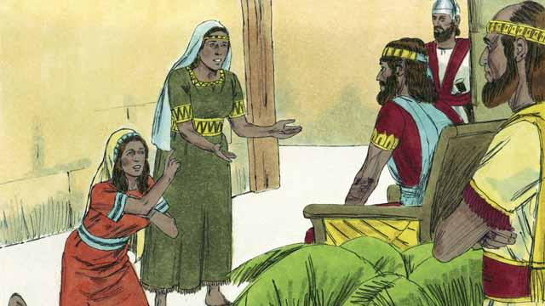
Raja Daud memerintah selama 40 tahun. Kemudian dia meninggal, dan putranya Salomo mulai memerintah Israel. Tuhan berbicara kepada Salomo dan bertanya kepadanya apa yang paling dia inginkan supaya dilakukan Tuhan baginya. Salomo meminta agar Tuhan menjadikannya sangat bijaksana. Hal ini berkenan kepada Allah, sehingga Ia menjadikan Salomo orang yang paling bijaksana di dunia. Salomo belajar banyak hal dan merupakan penguasa yang sangat bijaksana. Tuhan juga menjadikannya sangat kaya.
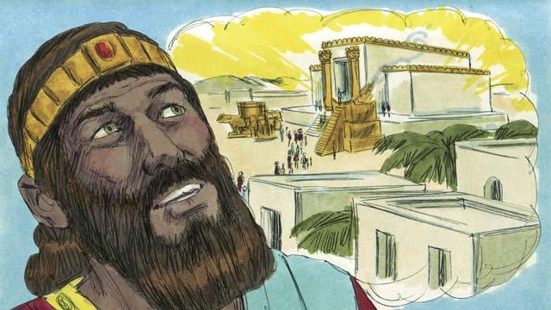
Di Yerusalem, Salomo membangun Bait Suci yang telah direncanakan dan dikumpulkan oleh ayahnya, Daud. Orang-orang sekarang menyembah Tuhan dan mempersembahkan korban kepada-Nya di Bait Suci, bukan di Kemah Pertemuan. Tuhan datang dan hadir di Bait Suci, dan Dia tinggal di sana bersama umat-Nya.
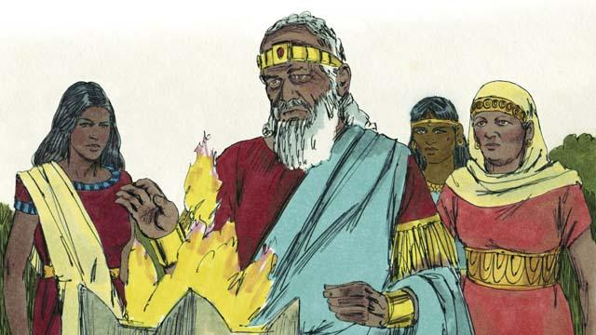
Tapi Salomo mencintai wanita dari negara lain. Dia tidak menaati Tuhan dengan menikahi banyak wanita, hampir 1.000 wanita! Banyak dari wanita ini datang dari luar negeri dan membawa serta dewa-dewa mereka dan terus memujanya. Ketika Salomo sudah tua, dia juga menyembah dewa-dewa mereka.
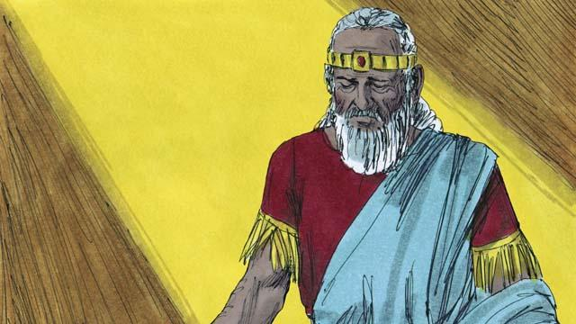
Tuhan marah kepada Salomo karena hal ini. Ia berkata bahwa Ia akan menghukumnya dengan membagi bangsa Israel menjadi dua kerajaan. Ia akan melakukan ini setelah Salomo meninggal.
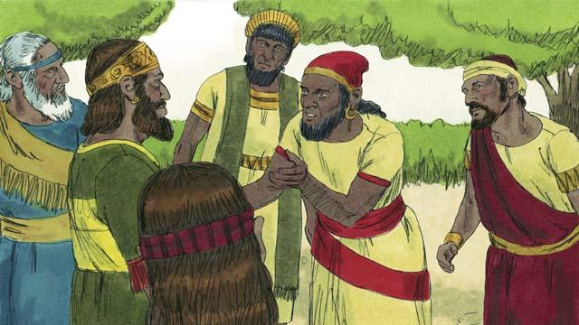
Setelah Salomo meninggal, Rehabeam putranya menjadi raja. Seluruh bangsa Israel berkumpul untuk menerimanya sebagai raja mereka. Mereka mengeluh kepada Rehabeam bahwa Salomo telah memaksa mereka bekerja keras dan membayar pajak yang banyak. Mereka meminta Rehabeam untuk mengurangi pekerjaan mereka.
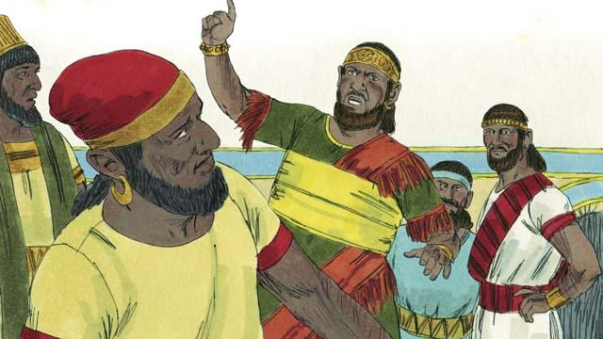
Namun Rehabeam menjawab mereka dengan cara yang sangat bodoh. Dia berkata, “Kamu mengatakan bahwa ayahku, Salomo, membuatmu bekerja keras. Tapi aku akan membuatmu bekerja lebih keras lagi, dan aku akan membuatmu lebih menderita lagi.”
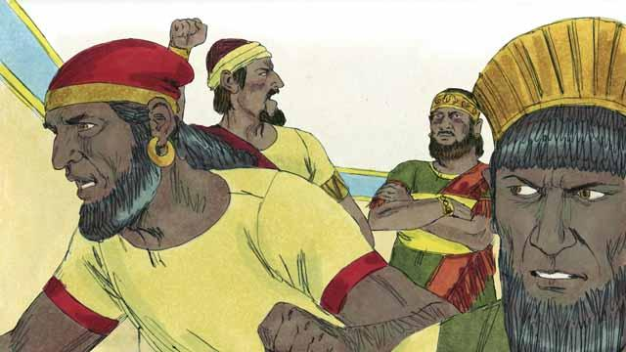
Ketika orang-orang mendengar dia mengatakan hal ini, kebanyakan dari mereka memberontak terhadapnya. Sepuluh suku meninggalkannya; hanya dua suku yang tersisa bersamanya. Kedua suku ini menyebut diri mereka kerajaan Yehuda.
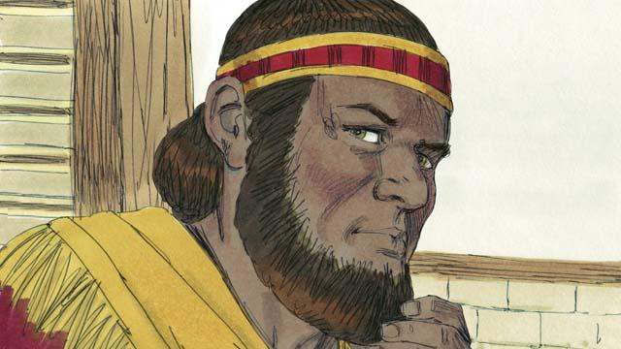
Sepuluh suku lainnya mengangkat seseorang bernama Yerobeam menjadi raja mereka. Suku-suku ini berada di bagian utara negeri itu. Mereka menyebut diri mereka kerajaan Israel.
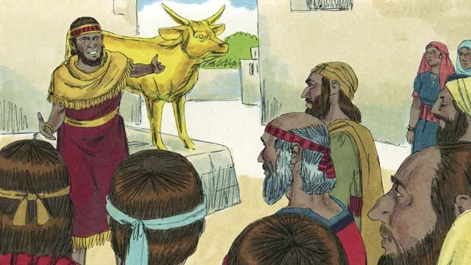
Yerobeam memberontak melawan Tuhan dan menyebabkan manusia berbuat dosa. Dia membangun dua berhala untuk disembah rakyatnya. Mereka tidak lagi pergi ke Yerusalem di kerajaan Yehuda untuk menyembah Tuhan di Bait Suci.
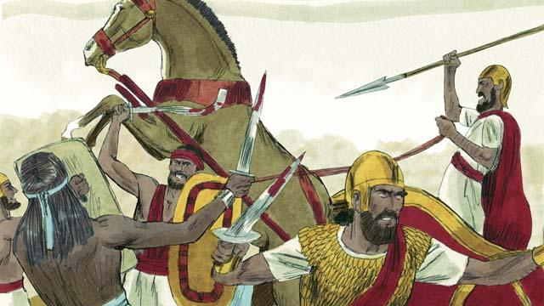
Kerajaan Yehuda dan Israel menjadi musuh dan sering berperang satu sama lain.
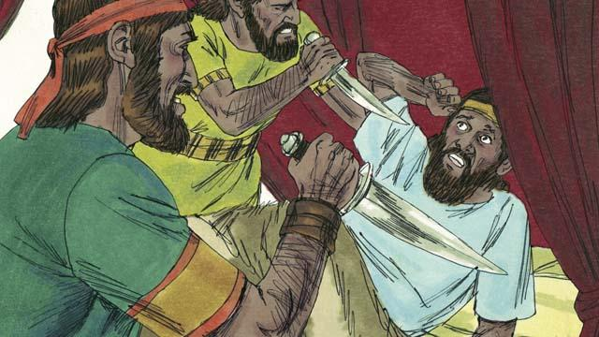
Di kerajaan baru Israel, semua rajanya jahat. Banyak dari raja-raja ini dibunuh oleh orang Israel lain yang ingin menjadi raja menggantikan mereka.
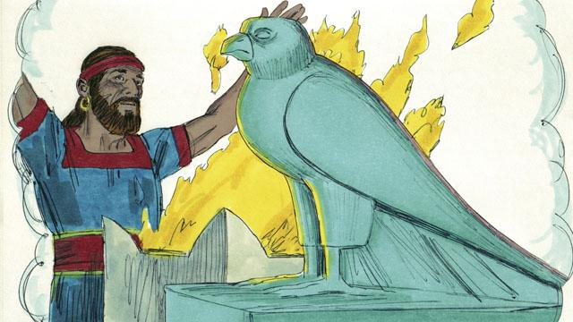
Semua raja dan sebagian besar rakyat kerajaan Israel menyembah berhala. Ketika mereka melakukan hal ini, mereka sering tidur dengan pelacur dan kadang-kadang bahkan mengorbankan anak-anak mereka kepada berhala.
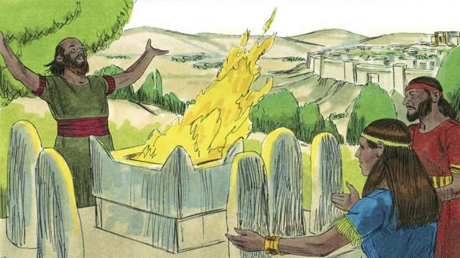
Raja-raja Yehuda adalah keturunan Daud. Beberapa dari raja-raja ini adalah orang-orang baik yang memerintah dengan adil dan menyembah Tuhan. Namun sebagian besar raja Yehuda jahat. Mereka memerintah dengan buruk, dan mereka menyembah berhala. Beberapa raja bahkan mengorbankan anak-anak mereka kepada dewa-dewa palsu. Sebagian besar penduduk Yehuda juga memberontak melawan Tuhan dan menyembah dewa-dewa lain.
Sebuah cerita Alkitab dari: 1 Raja-raja 1–6; 11–12

